## 1.1 Opis ogólny

Głównym zadaniem aplikacji jest wspomaganie planisty w jego zadaniu tworzenia planu zajęć dla poszczególnych grup studenckich uwzględniając dostępność poszczególnych sal oraz prowadzących. Po uwzględnieniu wymagań funkcjonalnych system został zbudowany z wybranych elementów: ekranu logowania, widoków, obszaru menu, alertów, kalendarza, zasobników agregatów oraz samych agregatów.

### 1.1.1 Ekran logowania

Ekran logowania jest punktem startowym całej aplikacji i to z nim użytkownik będzie miał pierwszy kontakt. Jego głównym celem jest potwierdzenie tożsamości użytkownika który próbuje uzyskać dostęp do systemu oraz jego uprawnień.

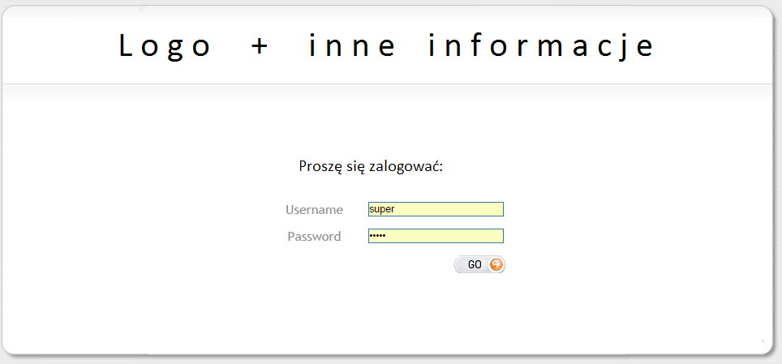

Rysunek 1: Przykładowy wygląd ekranu logowania

Ekran logowania nie odbiega od standardowych ekranów logowania istniejących w innych aplikacjach. Użytkownik wpisuje swój login (adres e-mail) i hasło. Dodatkowo użytkownik będzie miał możliwość przypomnienia swojego hasła oraz edycje swojego profilu.

### 1.1.1 Widok główny

Widok jest głównym obszarem roboczym na którym będzie operował użytkownik. Widoki dzielą się na widok główny oraz widoki szczegółowe. Na widoki składa się: kalendarz, alerty oraz zasobnik agregatów.

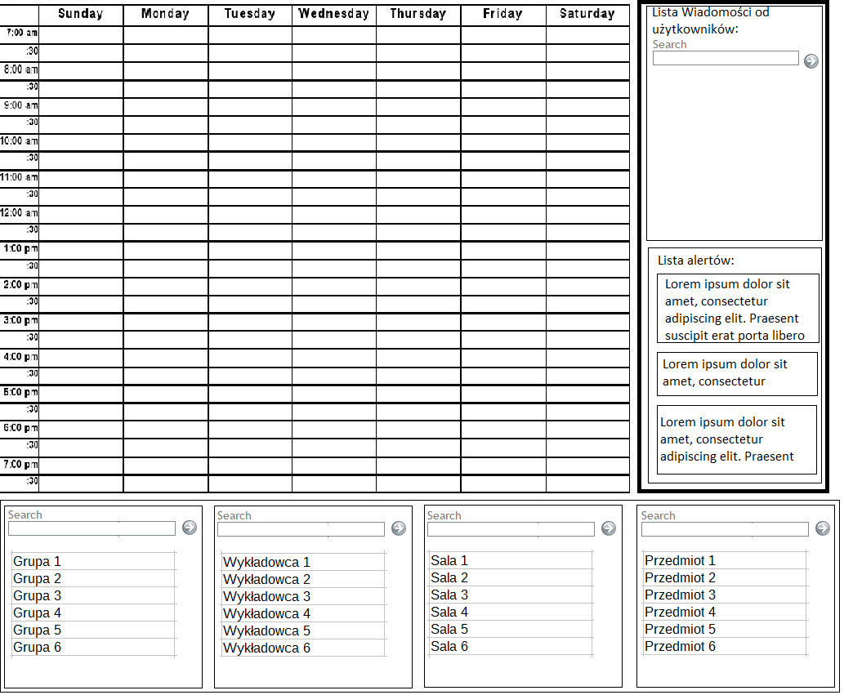

Rysunek 2: Przykładowy układ widoku głównego

Użytkownik ma możliwość otwarcia więcej niż jednego widoku naraz w celu usprawnienia przeprowadzania operacji. Operacja ta jest możliwa z poziomu widoku głównego. Poszczególne widoki mogą wyświetlać różne zakresy dat oraz rożne plany.

### 1.1.3 Kalendarz

Obszar planu przedstawia siatkę dni z podziałem na jednostki czasowe. Zakres wyświetlany na planie jest zmienny i jest ustawiany za pomocą kalendarza. Na siatce godzin i dni można umieszczać agregaty z zasobnika agregatów . Możliwe jest też przemieszczanie ich w zakresie danego planu oraz poza nim (inne widoki).

### 1.1.4 Obszar menu

Obszar menu zajmuje górny wiersz widoku, jego zadaniem jest do różnego typu ustawień związanych z ustawieniami programu, uzyskiwaniu o nim informacji oraz jego obsługą. Można w nim między innymi przełączać widoki czy otwierać nowe.

### 1.1.5 Alerty

Ta kolumna służy do komunikacji. Zawiera wiadomości od innych użytkowników jak i listę alertów. Alerty i wiadomości można filtrować po słowach kluczowych (np. fragmencie treści, dniu, nadawcy). Kolumna alertów zawiera informacje o konfliktach, niespełnionych preferencjach prowadzącego, niespełnione warunki sali, wakaty. Kliknięcie w konkretny alert przenosi użytkownika do okna planu. Kolumna wiadomości zawiera tylko wiadomości nieprzeczytane.

### 1.1.6 Zasobnik agregatów

Zasobnik agregatów służy do przechowywania stworzonych agregatów. Wyświetlane są tylko agregaty które nie zostały już wykorzystane (umieszczone na planie). Użytkownik ma możliwość wyciągania agregatów z zasobnika na plan poprzez przeciągania go za pomocą myszy. Zasobnik jest wyposażony w kategorie grupujące poszczególne agregaty oraz funkcje wyszukiwania pozwalającą na znalezienie poszukiwanego agregatu za pomocą nazwy.

### 1.1.7 Agregat

Agregat jest kolorowym prostokątem reprezentującym pojedyncze zajęcie(wykład, laboratorium lub projekt)dla danej grupy studenckiej, do którego przypisane są lub dopiero będą dodatkowe informację. Agregaty można przeciągać pomiędzy widokami oraz umieszczać na planie.

## 1.2 Opis szczegółowy

### 1.2.1 Ekran logowania

W czasie logowania użytkownik może zalogować się na jedną z kilku grup użytkowników mających różne uprawnienia oraz zakres dostępu.

#### Użytkownik – planista

Główny użytkownik system ma do dyspozycji dostęp do formularzy tworzenia agregatów oraz ich edycji. Widoczne są dla niego wszystkie widoki oraz ma możliwość ich edycji. Posiada możliwość odbierania i wyświetlania wiadomości oraz alertów. Ponadto może udostępniać gotowe (lub w budowie) plany zajęć innym użytkownikom

#### Użytkownik – student

System oferuje studentowi możliwość przeglądania kalendarzy pod kątem zbierania informacji:

* gdzie ma zajęcia
* kto prowadzi zajęcia
* kiedy i gdzie można spotkać konkretnego wykładowcę

Te funkcje są realizowane na zasadzie: użytkownik wpisuje nazwisko wykładowcy do okienka wyszukiwania, wybiera odpowiednią osobę ze zwróconego wyniku i po kliknięciu na nią otwiera mu się kalendarz który może przeglądać.

#### Użytkownik – wykładowca

Wykładowca ma możliwość przeglądania udostępnionego mu planu zajęć oraz zgłaszania uwag poprzez system wiadomości.

#### Użytkownik – administrator

Administrator ma dostępy widok zarządzania grupami użytkowników, podglądania i edycji ich danych.

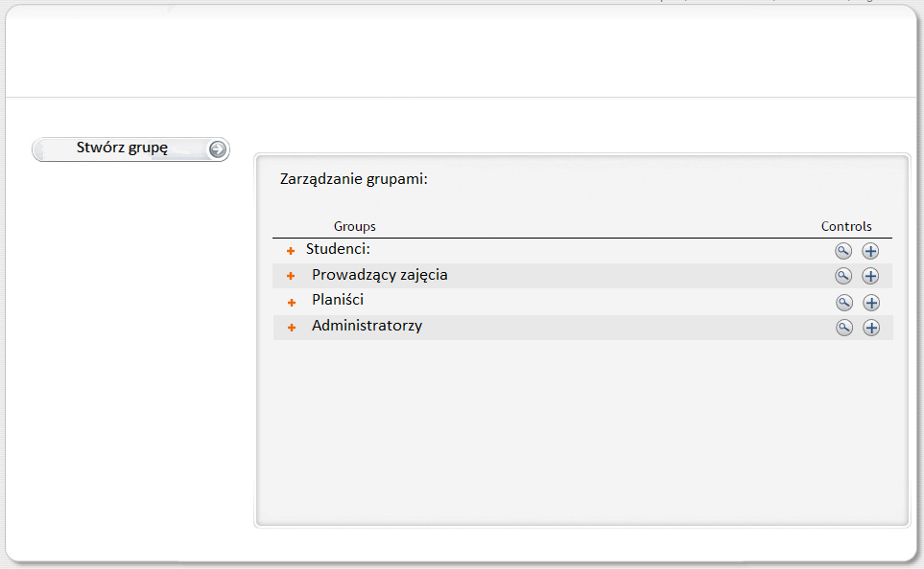

Rysunek 3: Zarzadzanie grupami

### 1.2.2 Widoki

Planista ma do wyboru cztery rodzaje widoków:

-widok główny

- widok grupy studenckiej

- widok wykładowcy

- widok sali

Za pomocą tych widoków planista może rozmieszczać elementy z dostępnego zasobnika na planie. W ten sposób „sczepiając” razem salę + wykładowcę + grupę studencką + przedmiot.

Jak wspomniano planista może otworzyć jeden z 4 widoków, w ten sposób np. otwierając widok wykładowcy łączy go z pozostałymi elementami: salą, grupą studencką, przedmiotem.

Widoki te nie różnią się zasadniczo w wyglądzie – istotny czynniki to z jakiej perspektywy jest przedstawiony kalendarz.

I tak gdy planista otworzy widok wykładowcy ukaże się mu poniższy obraz który składa się z 2 istotnych elementów: Kalendarza oraz zasobnika agregatów

#### 

Rysunek 4: Przykładowy widok wykładowcy

#### Widok wykładowcy

Widok wybranego wykładowcy, pokazuje plan dla danego wykładowcy wraz z agregatami które zostały do niego dołączone. Agregaty które zostały już połączone z danym dniem oraz godziną zostają wyświetlone na planie zajęć. Tymczasem agregaty niezagospodarowane ale przyłączone do danego prowadzącego przedstawione są w zasobniku agregatów.

Widok ten jest dostępny dla planisty oraz dla wykładowcy którego dotyczy. Planista ma pełny dostęp, podczas gdy wykładowca nie widzi zasobnika agregatów.

#### Widok grupy studenckiej

Widok wybranej grupy studenckiej. Tak jak w pozostałych widokach zawiera agregaty połączone z daną grupą studencką. Agregaty mogą zawierać różne ilości połączonych elementów: przedmiot + grupa studencka, przedmiot + grupa studencka + wykładowca, przedmiot + grupa studencka + wykładowca + sala.

Dostęp do tego widoku ma planista z pełnymi prawami oraz uczniowie należący do danej grupy studenckiej (bez zasobnika agregatów).

#### Widok Sali

Widok wybranej sali lekcyjnej pokazuje agregaty połączone z tą salą, które mogą być połączeniem są połączeniem kilku elementów: przedmiot + grupa studencka +sala , przedmiot + grupa studencka + wykładowca + sala.

Widok Sali jest dostępny tylko dla planisty.

### 1.2.4 Agregat

Planista może dodawać nowe agregaty lub kolejne instancje tego samego typu agregatu do widoku przeciągając je z zasobnika na siatkę. Agregaty których ilość instancji osiągnie zamierzoną ilość godzinową zostaną usunięte z zasobnika.

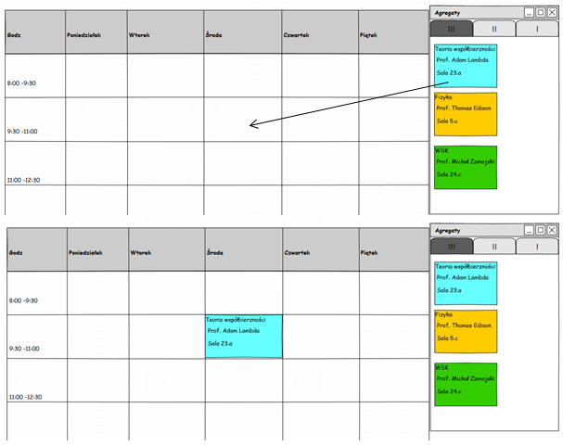

Rysunek 3: Ustawianie agregatu na siatce

Planista może usuwać agregaty z widoku przeciągając je z siatki do zasobnika. Agregaty które nie są już dostępne w zasobniku z powodu osiągnięcia zamierzonej liczby godzin zostaną ponownie do niego dodane

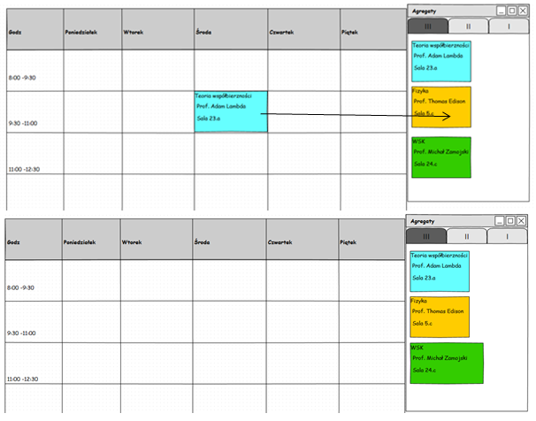

Rysunek 4: Usuwanie agregatu z siatki

Planista w ramach tego samego widoku będzie mógł przesuwać agregat w pionie (zmiana godziny) jak i poziomie(zmiana dnia) przeciągając agregat z jednego oczka siatki na drugi.

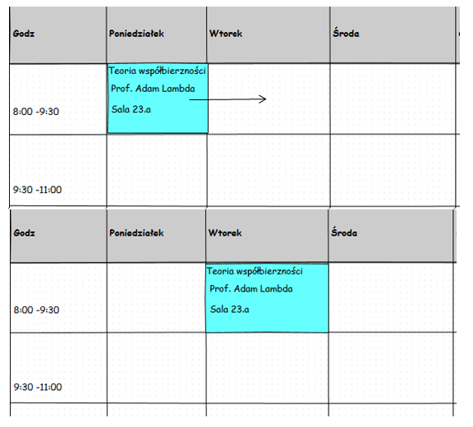

Rysunek 5 : Przesuwanie w poziomie

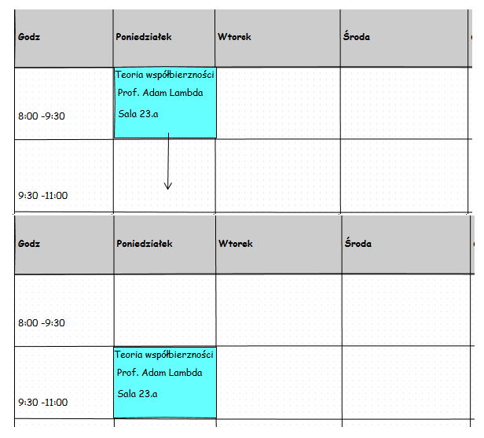

Rysunek 6: Przesuwanie w pionie

Przeciągnięcie jednego agregatu na drugi sprawi że te dwa agregaty zamienią się miejscami w przypadku gdy agregat jest przeciągany z innego oczka siatki. Drugą możliwością jest przeciągniecie elementu z zasobnika, wtedy przeciągnięty element zajmie miejsce poprzedniego agregatu podczas gdy ten zostanie wrócony do zasobnika.

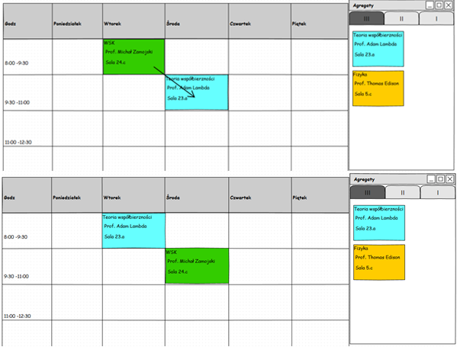

Rysunek 7: Zamiana agregatów miejscami

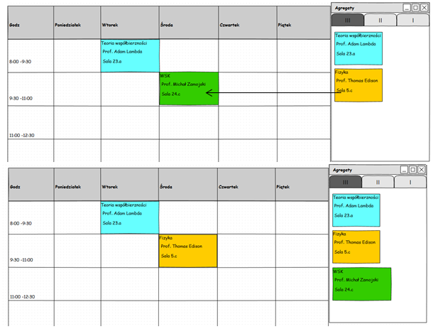

Rysunek 8: Zamiana przy użyciu agregata z zasobnika

Możliwe będzie także przeciąganie agregatów pomiędzy oknami wyświetlającymi widoki różnych siatek, spowoduje to taką samą reakcje jak przy przeciąganiu na tej samej siatce. Dodatkowo przy przeciąganiu pomiędzy widokami różnych typów np. z prowadzącego na grupę, zmienione zostaną informacje wyświetlane na agregacie.

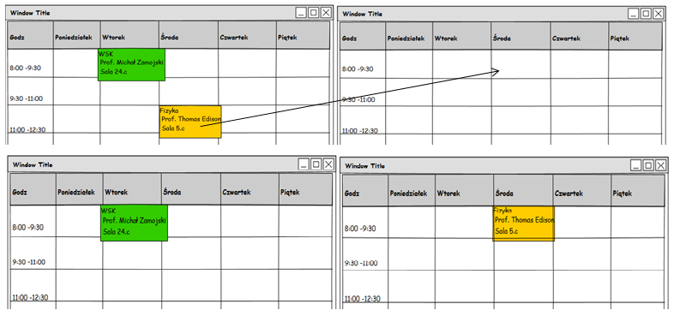

Rysunek 9: Przeciąganie pomiędzy różnymi oknami